План отключений потребителей
Дата | Время | Отключаемые объекты и  территории | Причина отключения
20.08.20 | 10⁰⁰-17⁰⁰ | с. Петропавловка, часть ул. Школьная.  Организации: администрация Петропавловского с/п. | ВЛ 0,4 от ТП-2, Капитальный ремонт.
20.08.20 | 09⁰⁰-17⁰⁰ | с. Ларино, часть ул.: .  Организации: администрация Ларинского с/п, Почта, д/сад, Банк, ФАП, ПАО «Теле-2» - вышка. | ТП-273 Капитальный ремонт.
20.08.20 | 09³⁰-18⁰⁰ | с. Кочнево и Замотохино полностью.  Организации: ПАО «Теле-2» - вышка, Кочневский д/сад, Замотохинский д/сад, «Уральские НИВЫ» -зерноток, Челябинское ОРТПЦ –вышка. | ПС Ларино 2С 10, текущий ремонт.

Уважаемые потребители электроэнергии!
Во времени отключения и включения объектов будут незначительные корректировки, но объект не может быть обесточен ранее заявленного времени.
Возможны незапланированные перерывы в электроснабжении для производства внеплановых кратковременных работ и ликвидации аварий без предупреждения.
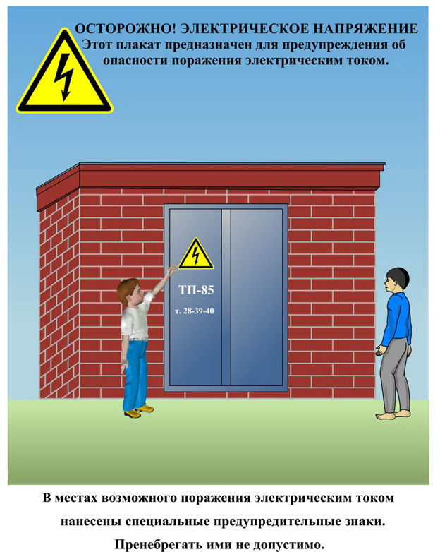
Сообщите о возможных местах поражения электрическим током!
Телефон диспетчера РЭС 3-13-01 круглосуточно.

